**RNPUR**

99 avenue Achille Peretti – 92200 Neuilly sur Seine

Tél : +33 (0) 1 47 22 47 67

**Email : contact@rnpur.com**

Neuilly le 22 janvier 2024

# Recommandation de Monsieur Tom Morel

Monsieur Tom Morel a travaillé au sein de notre entreprise en qualité de chargé des outils et des stratégies de communication, en tant que stagiaire.

Ses missions comprenaient des domaines variés tels que l’identification, l’essai et la recommandation de logiciels de CRM, l’animation de la page LinkedIn de RNPUR, le développement d’un programme d’identification de prospects et d’enrichissement de notre base de prospection.

Il a su faire preuve d’autonomie et d’efficacité. Au-delà de ses compétences techniques dans le développement informatique, la recherche et l’intégration de solutions existantes, Tom a démontré une capacité remarquable à surmonter des problèmes techniques complexes ainsi qu’à s’adapter à des sujets de communication concrets.

Le programme qu’il a développé, débuggé et mis au point nous a permis d’améliorer sensiblement notre prospection et la détection de nouveaux leads.

J’accepte d’être contacté pour plus de renseignement le concernant.

Gilles Costa

Président

Gilles.costa@rnpur.com

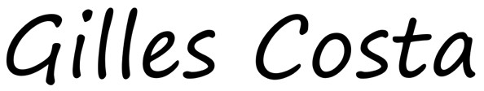

**RnPur** Société par Actions Simplifiée au Capital de 10 000 €. - RCS Nanterre 803248525 – TVA FR01803248525

Siège Social : 99 avenue Achille Peretti - 92200 Neuilly sur Seine - Téléphone +33 (0) 1 47 22 27 67. **Email : contact@rnpur.com**